[Test Plan] Belajar-Bareng versi 1.0

|  |  |
| --- | --- |
| Status Dokumen | DRAF |
| Pembuat Rencana Pengujian | Lalu Ahmad Naufal Gina Gahara |
| Peninjau Rencana Pengujian | * Naufal * Reviewer_2 * Reviewer_3 |

# Perkenalan

## Ikhtisar Fitur yang akan diuji

Dokumen rencana Pengujian ini dibuat untuk memastikan bahwa seluruh fitur dan fungsi pada halaman Login dan Add User di situs web <https://belajar-bareng.onrender.com/> berfungsi dengan baik dan memenuhi kriteria sesuai dengan kebutuhan pengguna. Setiap bug yang ditemukan selama proses pengujian akan terdokumentasi dengan baik.

## Tujuan dan Sasaran

Dokumentasi Test Plan ini dibuat untuk mengatur dan mengarahkan proses pengujian pada halaman Login dan Add User di situs web <https://belajar-bareng.onrender.com/> untuk memastikan seluruh fitur berjalan sesuai dengan kebutuhan pengguna.

Tim penguji bertanggung jawab untuk melakukan pengujian berdasarkan Test Case yang telah dibuat serta mendokumentasikan setiap bug yang ditemukan melalui Bug Report. Fokus utama pengujan adalah memastikan validasi form, fungsionalitas sistem, tampilan UI, dan penanganan error berjalan dengan benar.

Pengujian ini merupakan tahap awal, sehinga prioritas utama adalah memastikan fungsi dasar sistem berjalan dengan baik sebelum dilakukan pengujian lanjutan.

Tujuan dari pengujian ini adalah untuk:

1. Menguji fitur halaman Login bertujuan untuk memastikan pengguna tidak mengalami masalah saat melakukan proses login dengan skenario valid dan tidak valid.
2. Menguji fitur halaman Add User bertujuan untuk memastikan pengguna dapat melakukan input dengan benar berdasarkan skenario data input valid diterima, input tidak valid ditolak.
3. Memastikan integritas data untuk mencegah terjadinya duplikasi username, dan dapat tersimpan benar.
4. Menangkap dan melakukan dokumentasi bug yang terdapat pada halaman Login dan Add User.
5. Memastikan UI dan error message sesuai ketentaun.

# Item Uji

Daftar item uji (fitur / produk)

|  |  |  |
| --- | --- | --- |
| Tidak | Fitur | Item Uji |
| #1 | Login | 1. Login dengan kredensial yang valid 2. Masuk dengan kredensial tidak valid 3. Login dengan pengguna tidak valid dan password valid. 4. Login dengan password tidak valid dan pengguna valid. 5. Login menggunakan pengguna kosong dan password kosong 6. Login dengan pengguna kosong dan password valid 7. Login dengan pengguna valid dan password kosong 8. Login dengan pengguna dan password dengan spesial karakter 9. Login dengan pengguna dan password menggunakan uppercase 10. Login dengan pengguna dan password salah berkali-kali 11. Memastikan validasi design label penulisan pada halaman login. |
| #2 | Add User | 1. Menambahkan data user dengan data valid 2. Menambahkan data user dengan pengguna valid dan age kosong 3. Menambahkan data dengan age valid dan pengguna kosong 4. Menambahkan data user dengan pengguna karakter spesial dan age valid 5. Menambahkan data dengan pengguna valid dan age terdaftar 6. Menambahkan data user dengan pengguna terdaftar dan age valid 7. Menambahkan data user dengan pengguna valid dan age decimal 8. Menambahkan data user dengan pengguna valid dan age negative 9. Menambahkan data user dengan pengguna valid dan angka 0 10. Menambhakan data user dengan pengguna valid dan age diatas batas normal 11. Menambahkan data user dengan pengguna batas limit dan age valid 12. Menambahkan data user dengan pengguna valid dan age batas limit 13. Menambahkan data user dengan pengguna valid dan age menggunakan huruf |

# Dalam Pengujian Lingkup

Daftar fitur yang akan diuji

|  |  |  |
| --- | --- | --- |
| Tidak | Fitur | Persyaratan / Spesifikasi desain |
| #1 | Login | 1. Username: admin, Password: admin    2. Username: admin, Password: admin123    3. Username: admin123, Password: admin    4. Username: naufal, Password: naufal123    5. Username: admin, kosongkan password    6. kosongkan Username, Password: admin    7. kosongkan Username, kosongkan password    8. Username: @dmin, Password: @dmin    9. Username: ADMIN, Password: ADMIN    10. admin123, admin123    11. UI/UX label Sing in |
| #2 | Add User | 1. Username: test2, Age: 1    2. Username: test, Age: "dikosongkan"    3. Username: "dikosongkan",Age: 12    4. Username: @dmin, Age: 11    5. Username: admin, Age: 1    6. Username: admin, Age: 21    7. Username: admin5, Age: 12.5    8. Username: user2, Age: -1    9. Username: user2, Age: 0    10. Username: user2, Age: 500    11. Username: abcdefghicklmnopqrstuvwsyzabcdefghicklmnopqrstuvwsyzabcdefghicklmnopqrstuvwsyz, Age: 12    12. Username: user3, Age:12121212121212121212121212121212121212121212      13. Username: admin4, Age: e |

# Pengujian di Luar Cakupan

|  |  |  |
| --- | --- | --- |
| Tidak | Fitur | Alasan |
| #1 | Update | Fase pengujian ini akan menjadi fokus untuk menguji fitur login dan add user. |
| #2 | Delete | Fase pengujian ini akan menjadi fokus untuk menguji fitur login dan add user. |
| #3 | Checkout | Fase pengujian ini akan menjadi fokus untuk menguji fitur login dan add user. |

# Pendekatan Pengujian

Ringkasan pendekatan pengujian yang akan diterapkan selama fase pengujian

Misalnya:

Pengujian dilakukan menggunakan pendekatan Manual Functional Testing dengan kombinasi Exploratory Testing. Tester mengevaluasi setiap fitur menggunakan skenario positif dan negative untuk mematikan website berfungsi sesuai dengan kebutuhan.

Expoloratory Testing dilakukan karena tester tidak tersedia dokumentasi teknis secara lengkap dan tester tidak mengetahui sejak awal proses pembuatan situs web <https://belajar-bareng.onrender.com/>. Sehingga tester mempelajari alur kerja secara langsung melalui website serta untuk menguji apakah website tersebut cocok dan dapat digunakan oleh pengguna tanpa masalah. Pengujian mencakup validasi fungsional, UI, serta perilaku error message untuk memastikan konsistensi dan kelayakan pengguna.

# Lingkungan Uji

* Situs web: <https://belajar-bareng.onrender.com/>
* Env: Production
* Platform: Web
* Browser: Crome version 143.0.7499.41
* Device: Dekstop

# Hasil Uji

1. Rencana Pengujian (Test Plan): <https://docs.google.com/document/d/1zlbpwk7_rfQtnqVIqXrFW2jGt_qvy52r/edit?usp=sharing&ouid=103396950360237934258&rtpof=true&sd=true>
2. Kasus Uji (Test Case): <https://docs.google.com/spreadsheets/d/1stZ1NlOAdaSIXYUMIMufNcJOYhm7Jbfu/edit?usp=sharing&ouid=103396950360237934258&rtpof=true&sd=true>
3. Data pengujian: <https://docs.google.com/document/d/137MNXCD1KyulsTMRW08Zxs4iwRFGmAwO/edit?usp=sharing&ouid=103396950360237934258&rtpof=true&sd=true>
4. Bug Report: <https://docs.google.com/spreadsheets/d/1stZ1NlOAdaSIXYUMIMufNcJOYhm7Jbfu/edit?usp=sharing&ouid=103396950360237934258&rtpof=true&sd=true>
5. Laporan Pengujian: <https://docs.google.com/spreadsheets/d/1stZ1NlOAdaSIXYUMIMufNcJOYhm7Jbfu/edit?usp=sharing&ouid=103396950360237934258&rtpof=true&sd=true>

# Garis Waktu Pengujian

|  |  |  |  |  |  |
| --- | --- | --- | --- | --- | --- |
| Tidak | Tugas | Waktu Estimasi | | Waktu Aktual | |
| Tanggal Mulai | Tanggal Selesai | Tanggal Mulai | Tanggal Selesai |
| #1 | Develop Testing Plan | 28 November 2025 | 3 Desember 2025 | 29 November 2025 | 1 Desember 2025 |
| #2 | Develop Test Case | 5 Desember 2025 | 8 Desember 2025 | 4 Desember 2025 | 5 Desember 2025 |
| #3 | Bug Reporting | 5 Desember 2025 | 8 Desember 2025 | 5 Desember 2025 | 5 Desember 2025 |
| #4 | Test Case Review | 9 Desember 2025 | 16 Desember 2025 | 9 Desember 2025 | 16 Desember 2025 |
| #5 | Execute Test | 17 Desember 2025 | 24 Desember 2025 | 17 Desember 2025 | 20 Desember 2025 |

# Referensi

1. Test Case (TC-LG dan TC-AU) <https://docs.google.com/spreadsheets/d/1stZ1NlOAdaSIXYUMIMufNcJOYhm7Jbfu/edit?usp=sharing&ouid=103396950360237934258&rtpof=true&sd=true>

2. Hasil bug Report <https://docs.google.com/spreadsheets/d/1stZ1NlOAdaSIXYUMIMufNcJOYhm7Jbfu/edit?usp=sharing&ouid=103396950360237934258&rtpof=true&sd=true>

3. Website Aplikasi

<https://belajar-bareng.onrender.com/>

Test data (Username, Password, Age) <https://docs.google.com/document/d/137MNXCD1KyulsTMRW08Zxs4iwRFGmAwO/edit?usp=sharing&ouid=103396950360237934258&rtpof=true&sd=true>

4. Tampilan halaman Login dan Add User

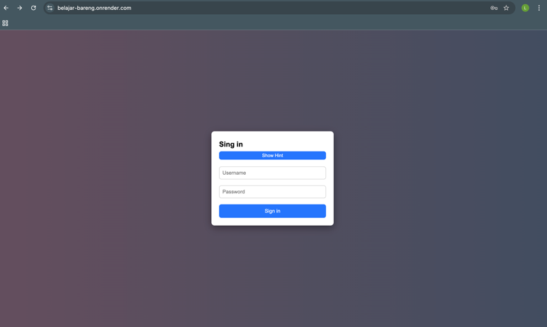

Tampilan halaman Login

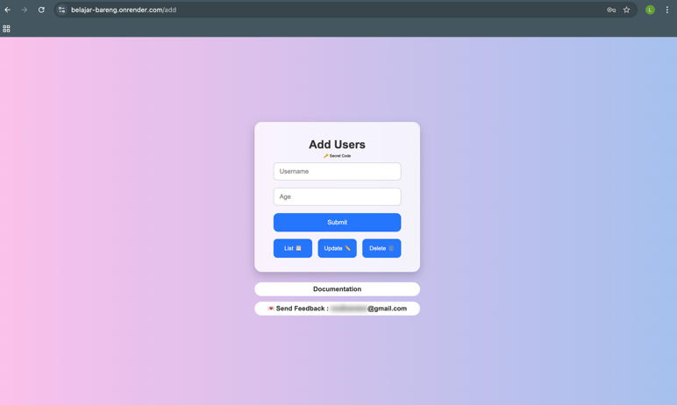

Tampilan halaman Add User

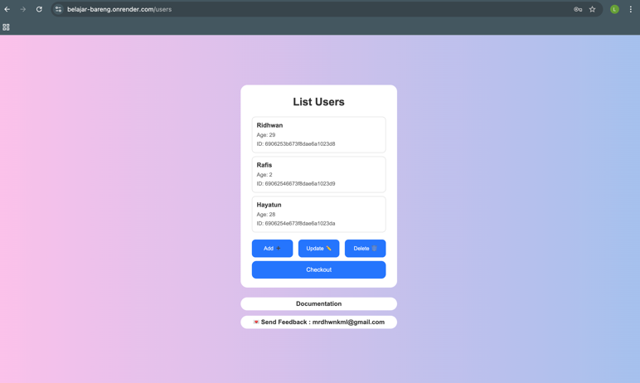

Tampilan halaman data List User